Converter Turma Regular em Ensino Individual
Sistema | SIGAA
Módulo | Graduação
Usuários | Perfil Específico do DAE
Perfil | Administrador DAE
Última Atualização | ver('', false);
Esta funcionalidade permitirá ao usuário do Departamento Acadêmico converter uma turma Regular com cinco ou menos discentes em uma turma de ensino individual.
Para realizar esta operação, o usuário deverá acessar o SIGAA → Módulos → Graduação → Matrículas e Programas → Turmas → Converter Turma Regular em Ensino Individual.
O sistema exibirá a seguinte tela:
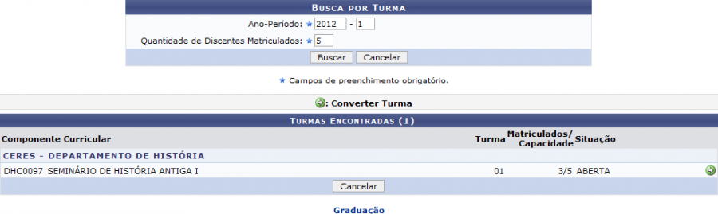Figura 1: Turmas Encontradas
Caso desista da operação, clique em Cancelar. O sistema exibirá uma janela para confirmação. Esta operação será válida para todas as telas que apresentarem esta função.
Para voltar para o menu principal do módulo Graduação, clique no link .
O sistema exibirá automaticamente turmas regulares com cinco ou menos discentes matriculados.
Caso deseje, o usuário poderá realizar uma busca definindo o Ano-Período e a Quantidade de Discentes Matriculados na turma que desejar. Clique em Buscar para confirmar a operação. O sistema exibirá uma tela semelhante a apresentada acima.
Para converter a turma regular em ensino individual, clique no ícone .
Exemplificaremos a operação com a turma listada na tela acima. O sistema exibirá a seguinte tela:
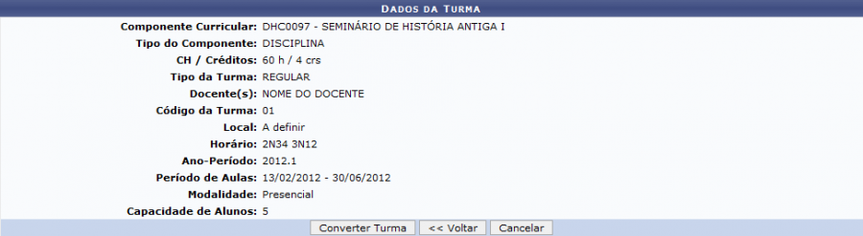Figura 2: Dados da Turma
Para voltar para a tela anterior, clique em Voltar.
Para confirmar a operação, clique em Converter Turma.
A mensagem de sucesso será exibida:
Figura 3: Mensagem de Sucesso
Bom Trabalho!

Manuais Relacionados
- Trancar Matrículas em Turmas
<< Voltar - Manuais do SIGAA

